1. 报错

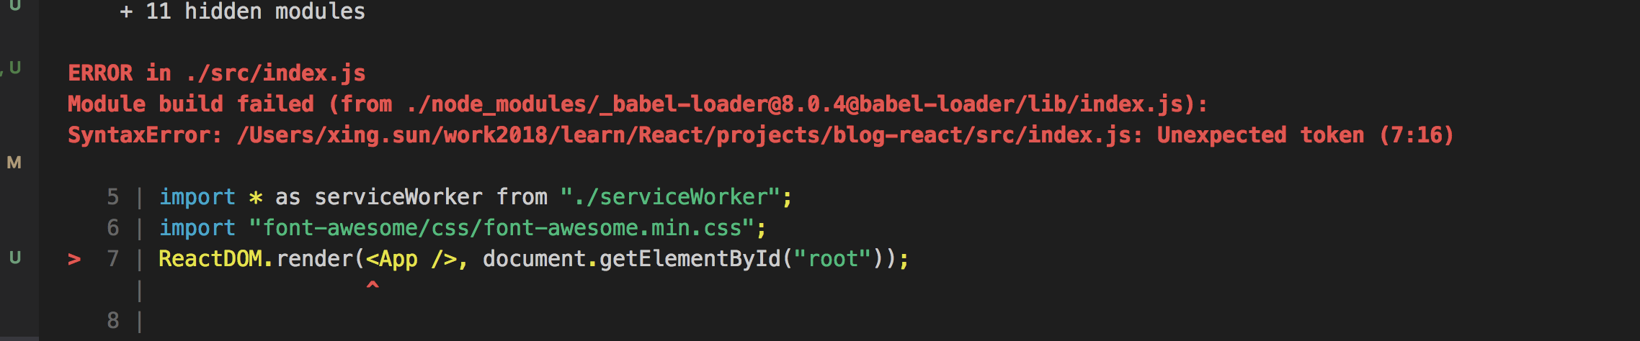

需要在package.json添加babel预设

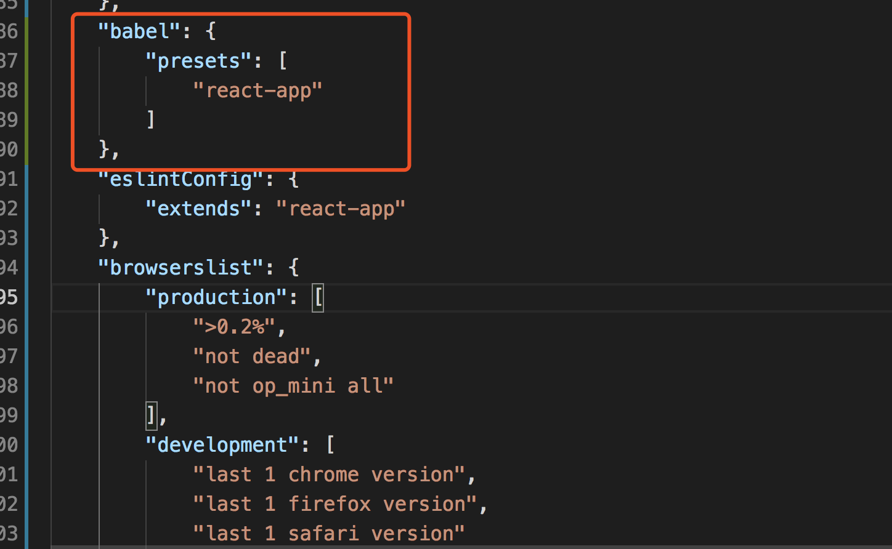

1. css z-index

a元素盖住b元素，并且b元素z-index小于a的，不管b元素里的元素z-index多大，都不会显示在a元素之上，也就看不到他了

1. 创建github仓库，上传代码

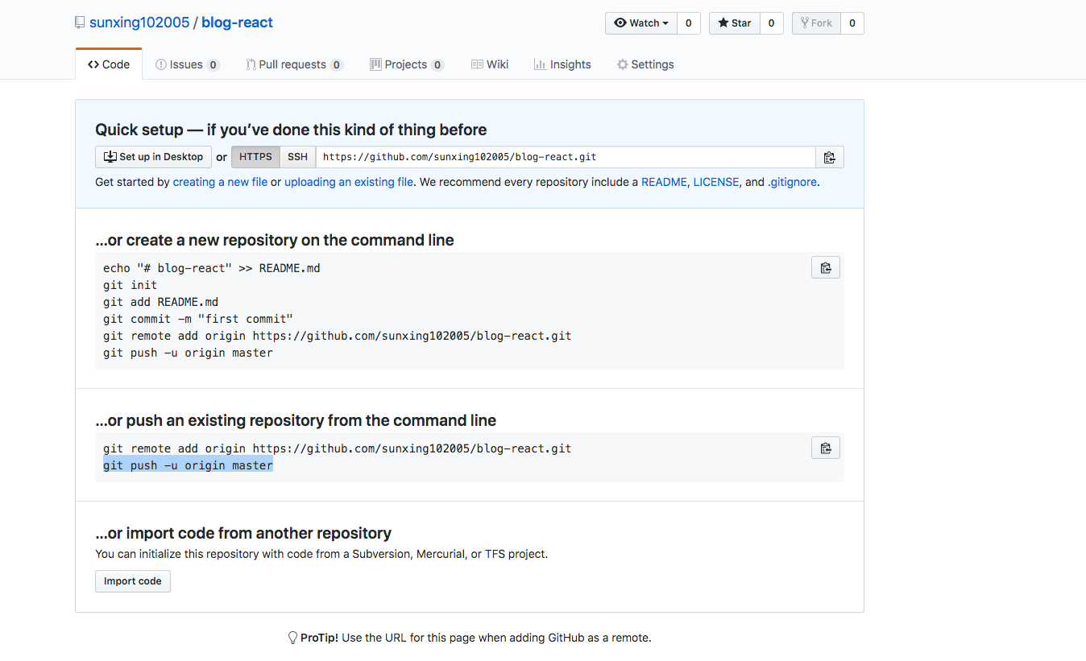

1. react 报错

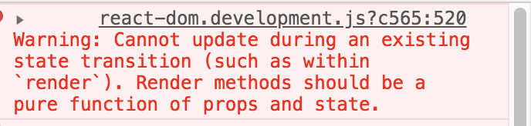

原因是处理事件方法，绑定this的问题，处理方法三种：

1. bind方法绑定

这个方法可以帮助我们绑定事件处理器内的 this ，并可以向事件处理器中传 递参数

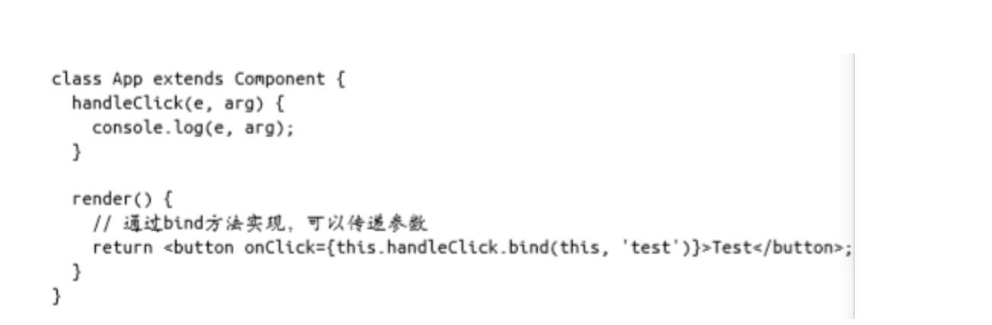

1. 箭头函数进行绑定

箭头函数自动绑定this为外界作用域

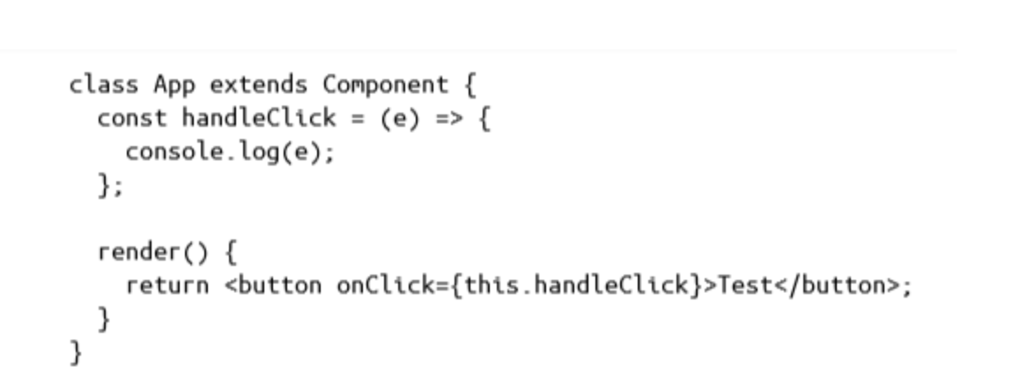

也可以是这种：

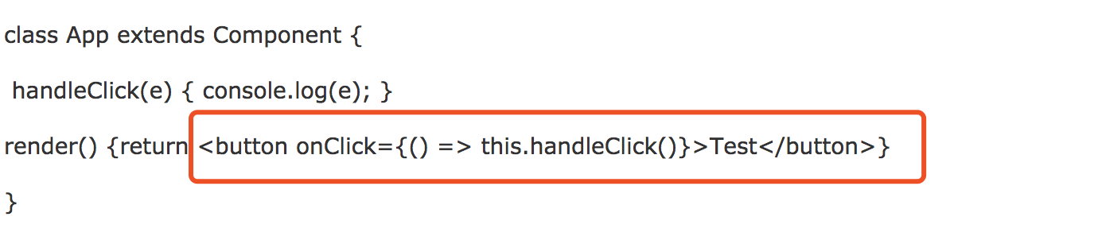

1. 构造函数内部绑定

好处是只需要绑定一次，不需要每次调用都执行绑定操作。

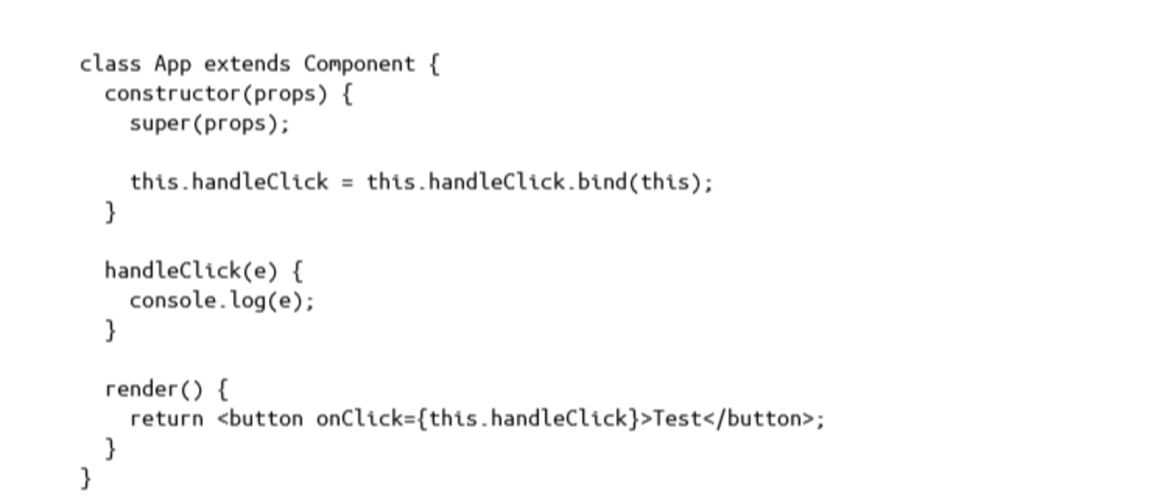

项目中报错的原因是

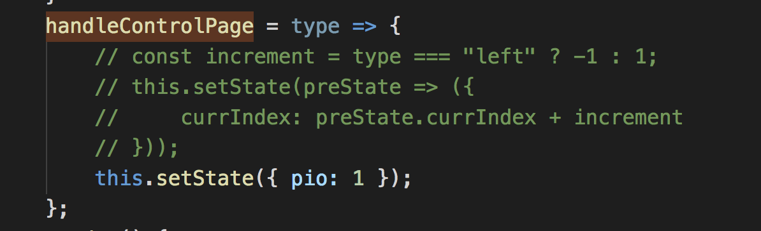

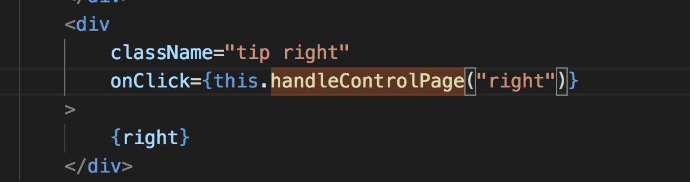

正常的箭头函数式，onclick里面就是this.handleControlPage，否则这种this.handleControlPage（’right’）是在初始化直接调用了这个方法，而不是监听器调用。

同理如果直接这么设定处理方法，也会初始化时直接调用这个方法

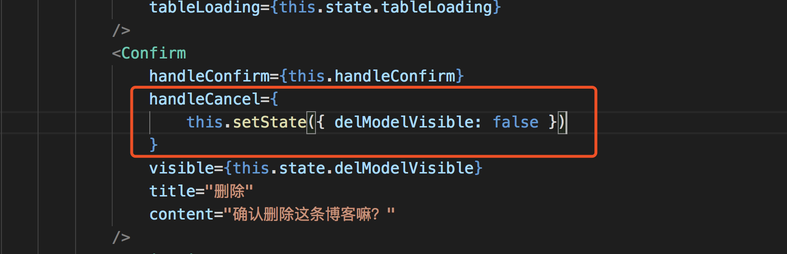

所以定义事件处理函数时，它要是函数，而不是一个语句或者函数的调用。所以上面应该这么写：

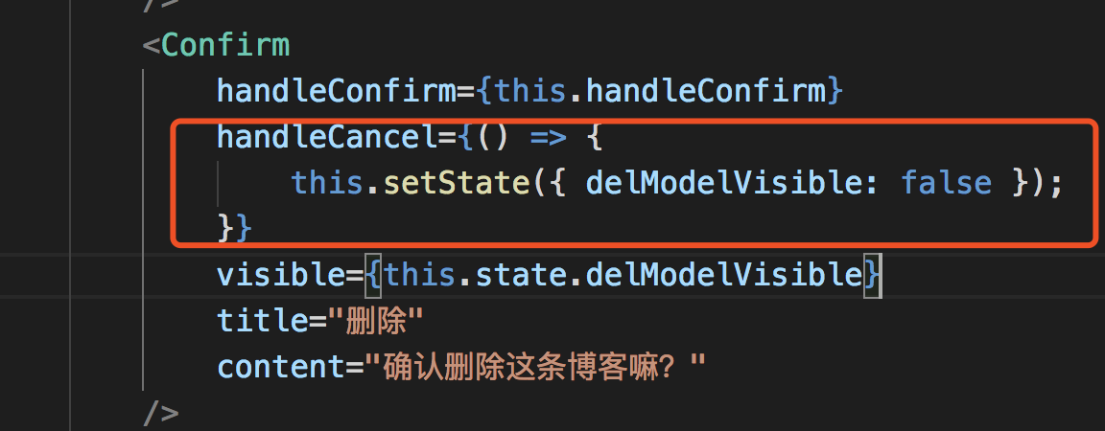

1. 图片上显示图层

设置暗背景backgroup，图片设置opacity来控制透明度，根据透明度，外部div的背景会透出来，显示效果像是图片上有涂层。

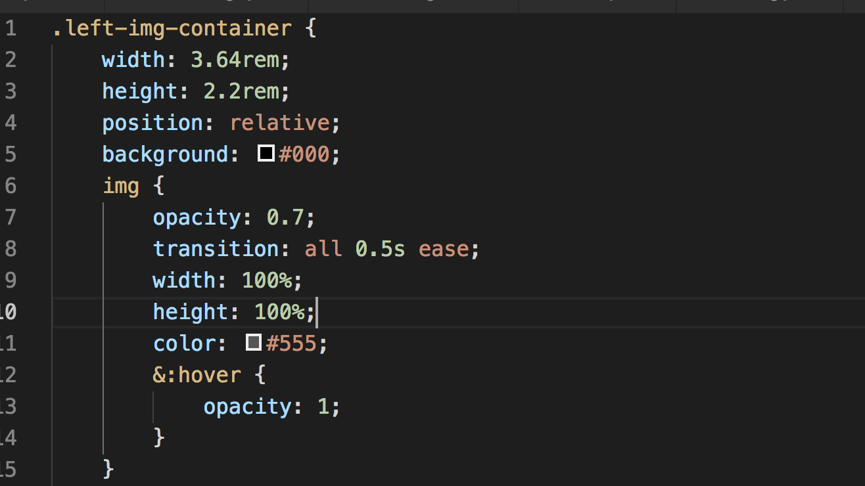

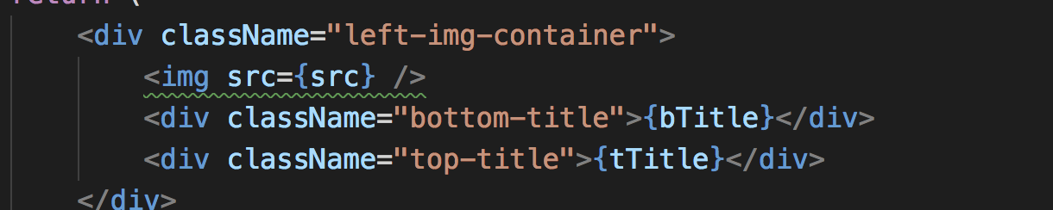

1. react className动态渲染

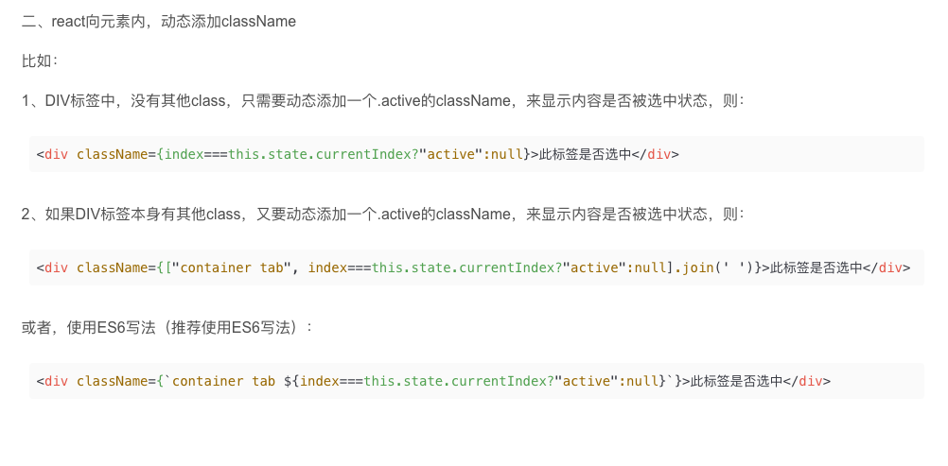

1. react 动态添加style

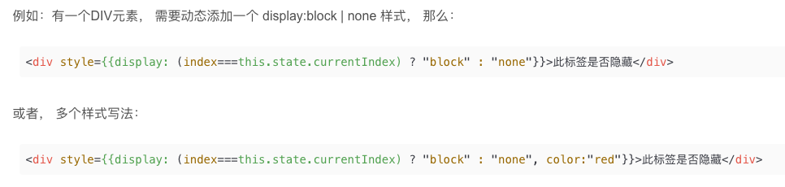

注意：style里样式属性，必须是驼峰命名，如border-radis => borderRedis

1. css设置内部div居中

水平居中：需要设置内部div display是inline-block

垂直居中，要设置内部与外部div的line-height,在设置verticle-align

1. ant design Upload组件onChange方法只执行一次问题

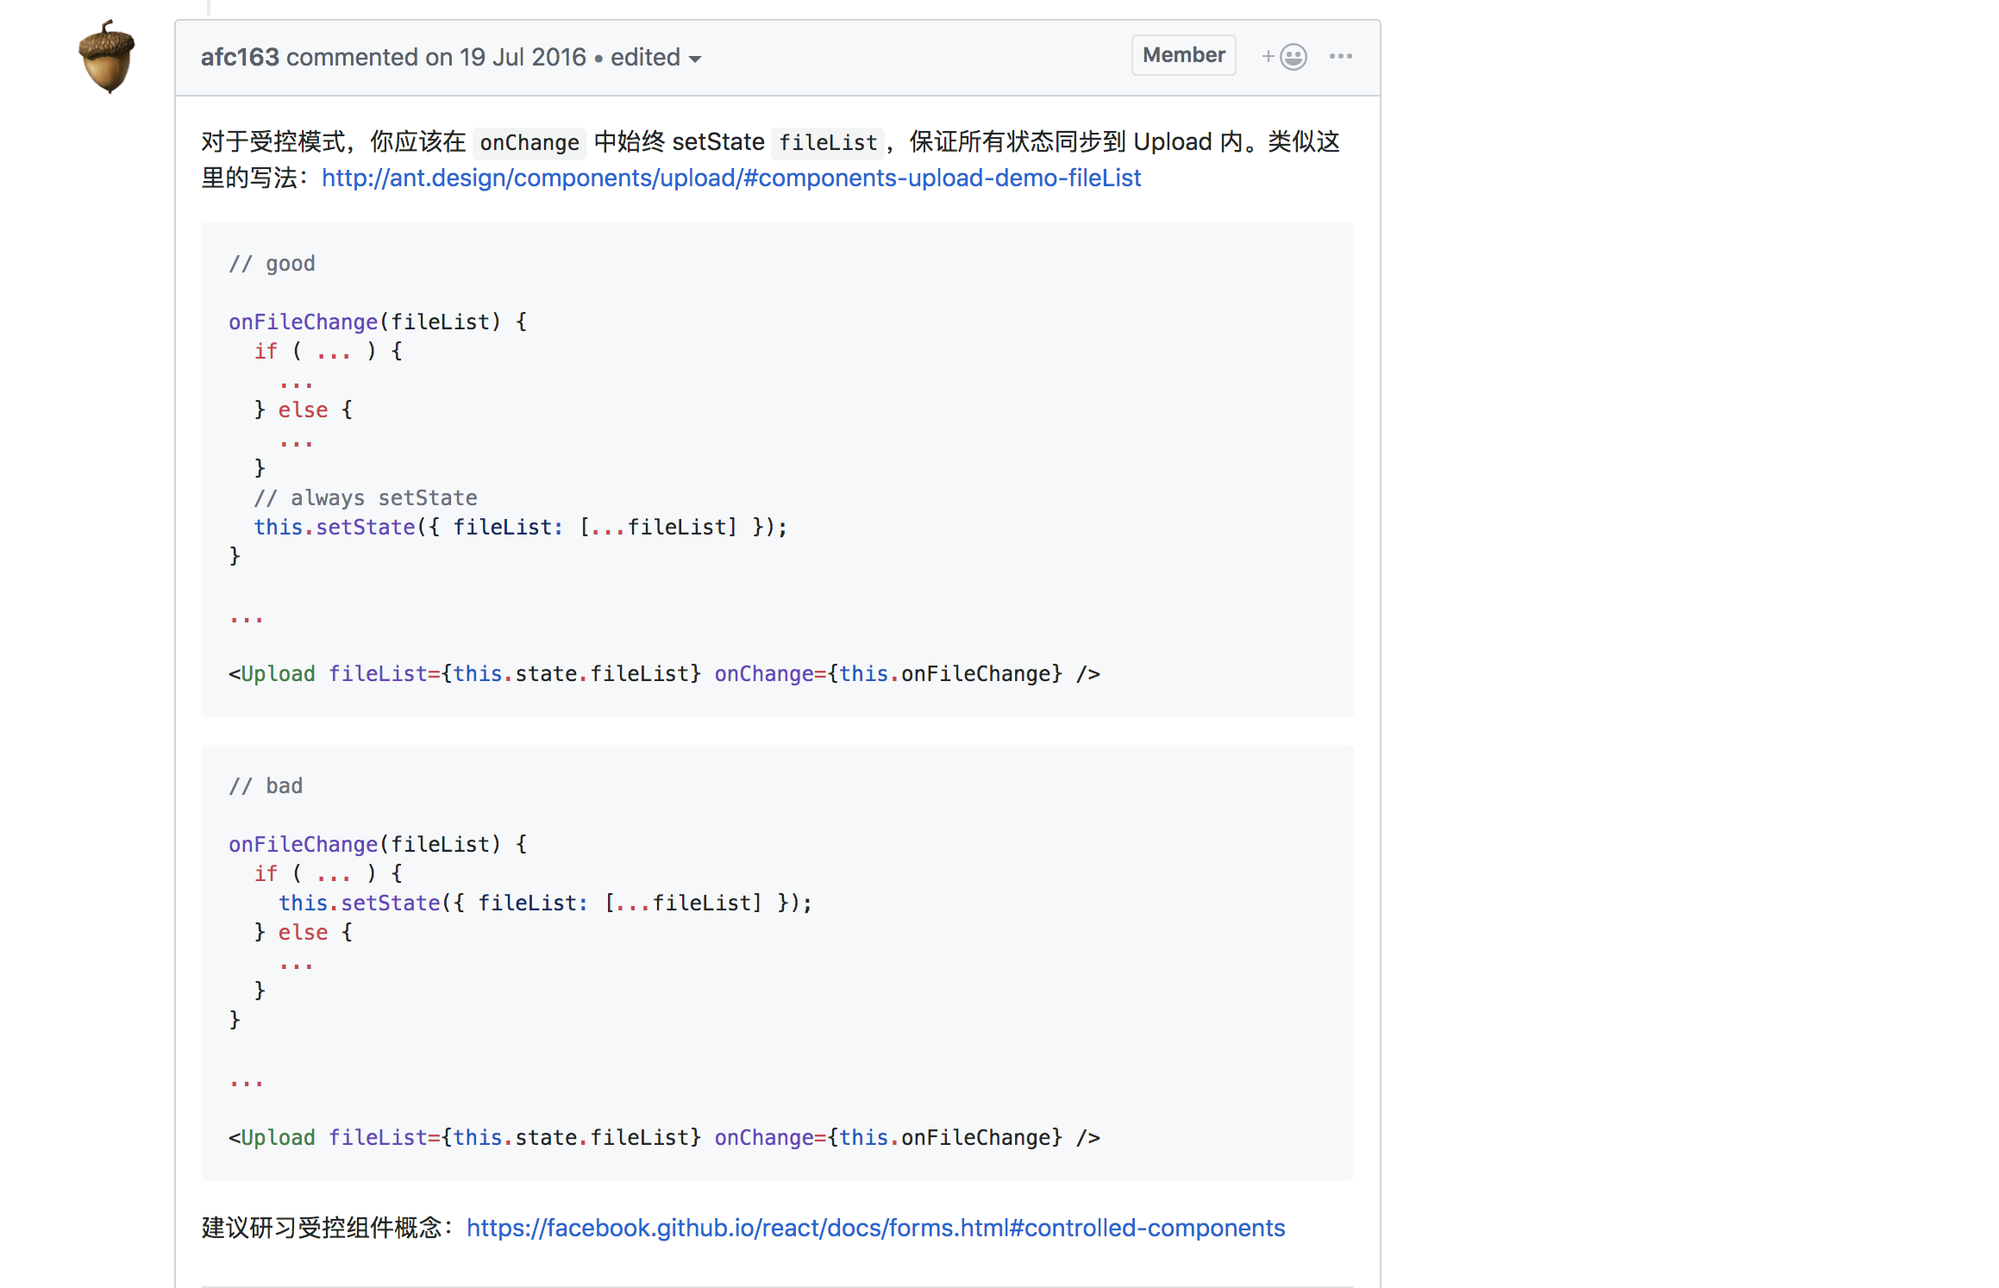

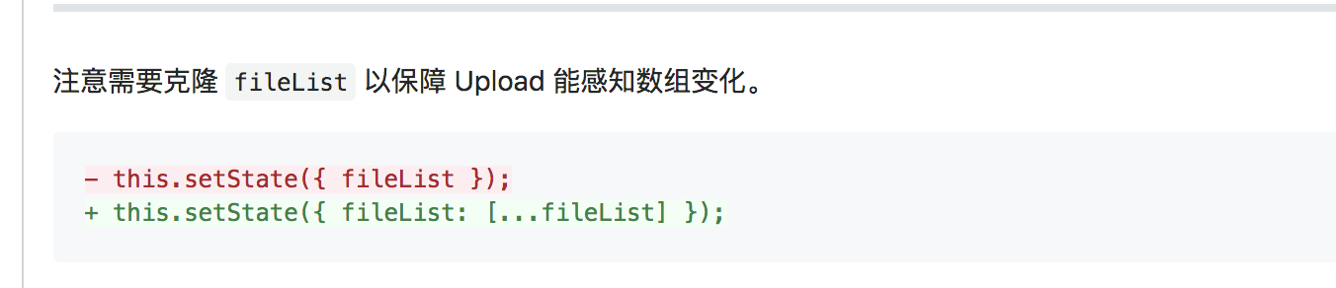

onChange方法里，始终调用this.setState()改变fileList的值，而且需要克隆fileList。

受控组件；

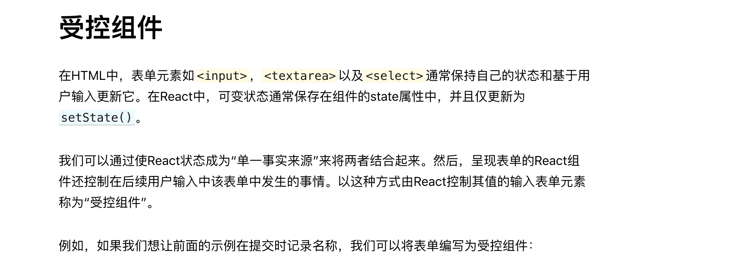

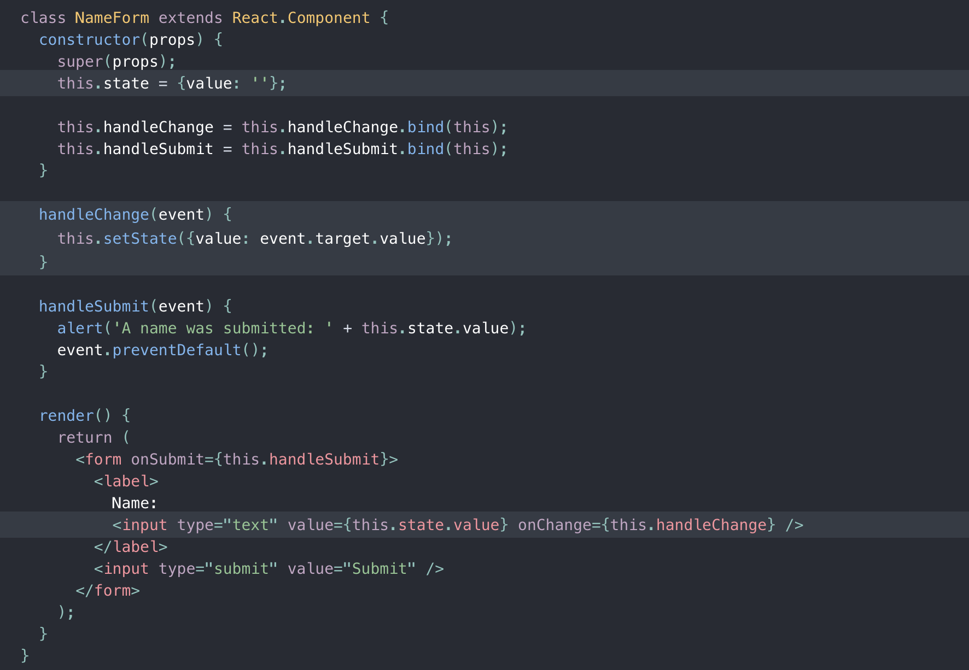

1. js splice方法

该方法会改变原始数组，返回值是改变前的数组

1. react render里，不能调setState
2. react 父级变化，更新子集state的方法：
3. 巧用key

Key值变化会使子组件重新加载

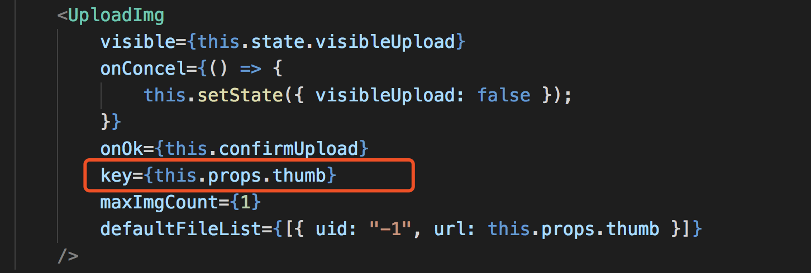

1. 利用父组件ref调用子组件函数（）

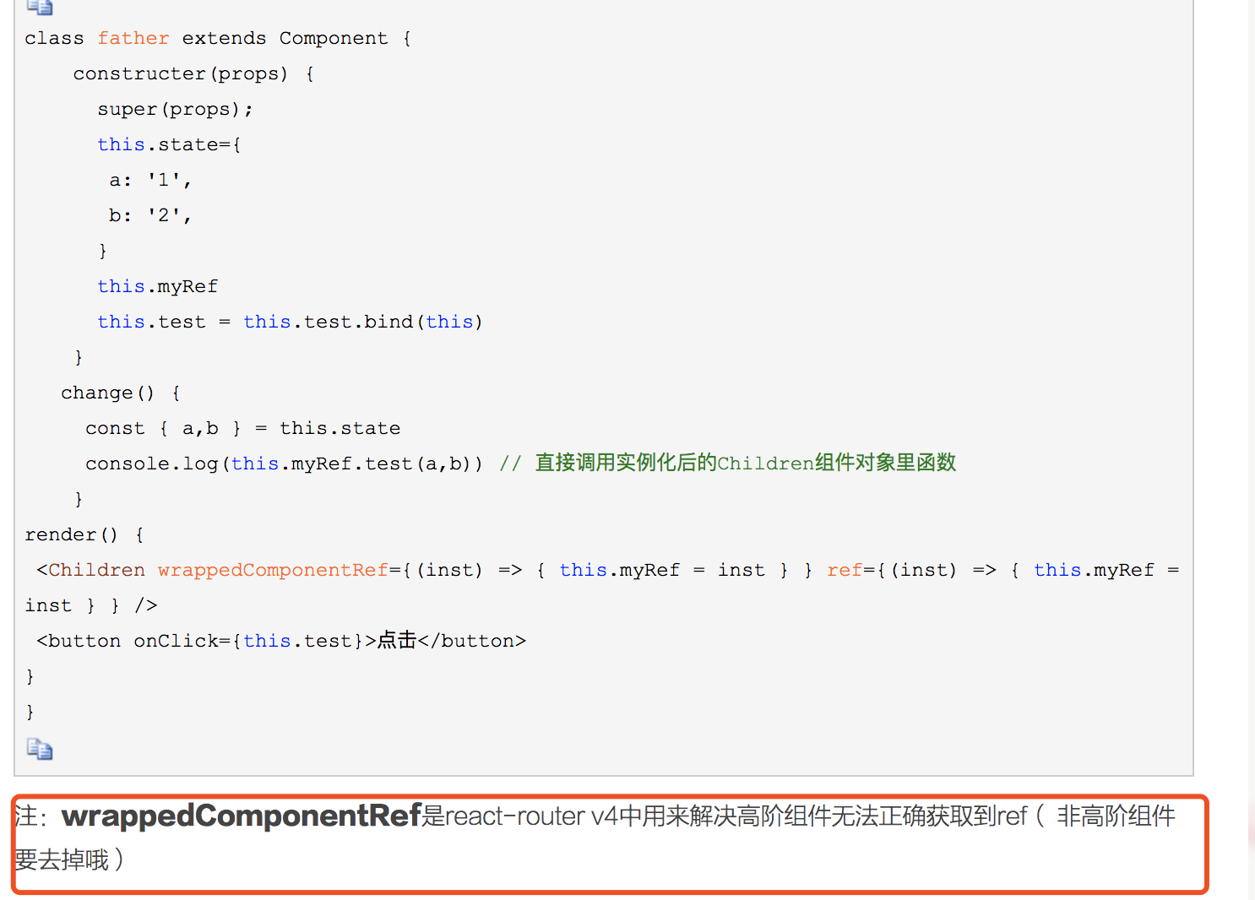

1. 利用子组件生命周期函数componentWillRecieveProps，改变子组件state

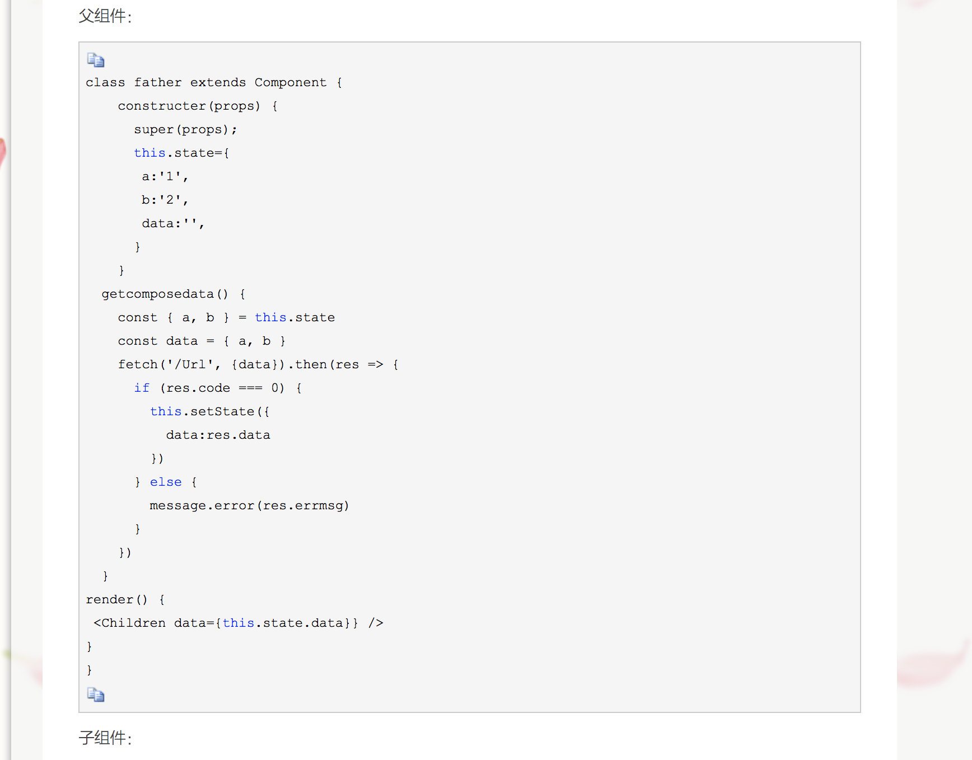

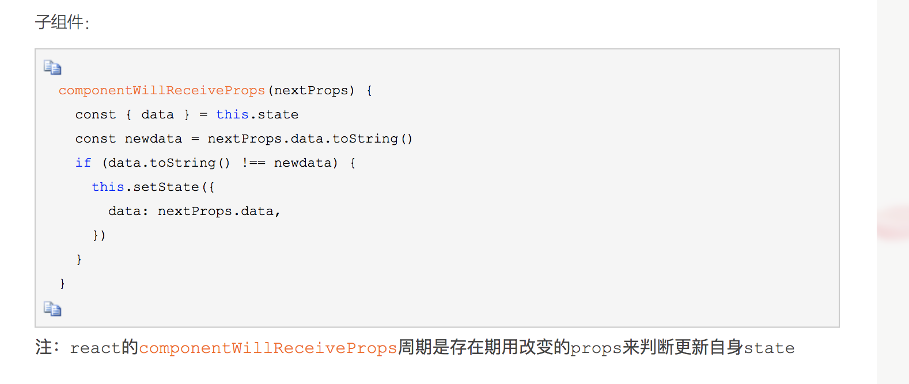

1. js slice方法

操作数组，返回值是修改的数组，不会改变原数组，slice(start,end)包含start不包含end

1. css 单行文字过多，不换行，显示省略号

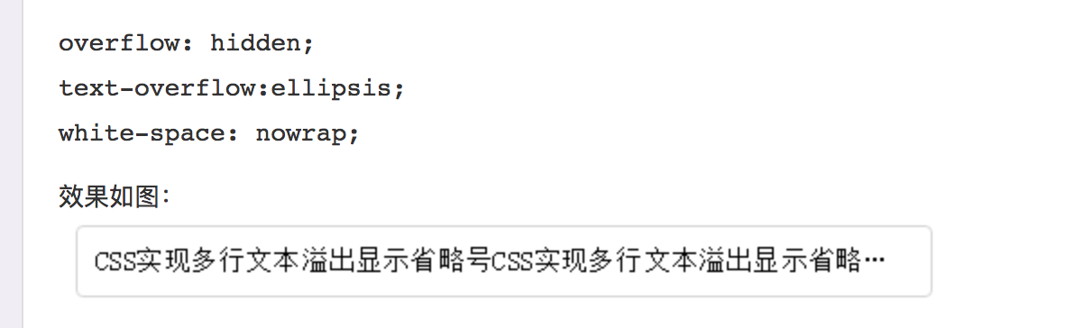

1. promise.all与promise.race

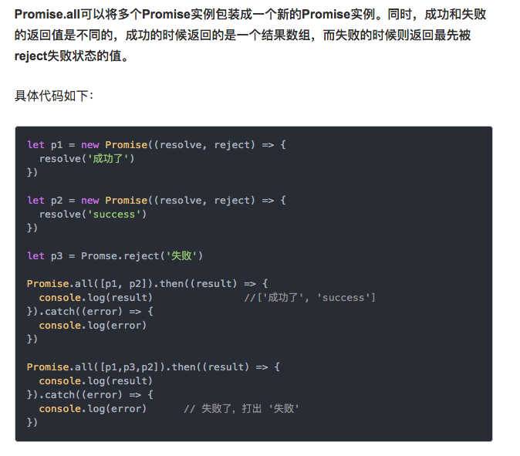

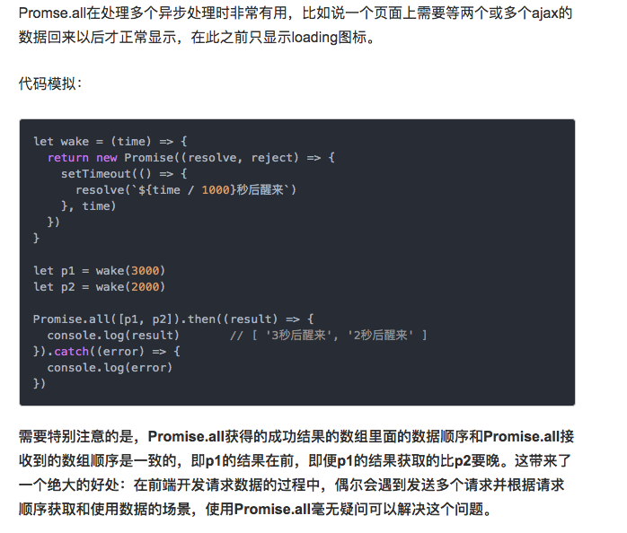

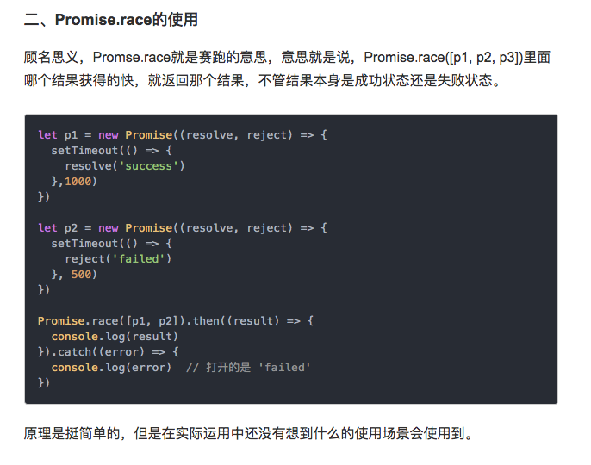

Blog-react实际应用：

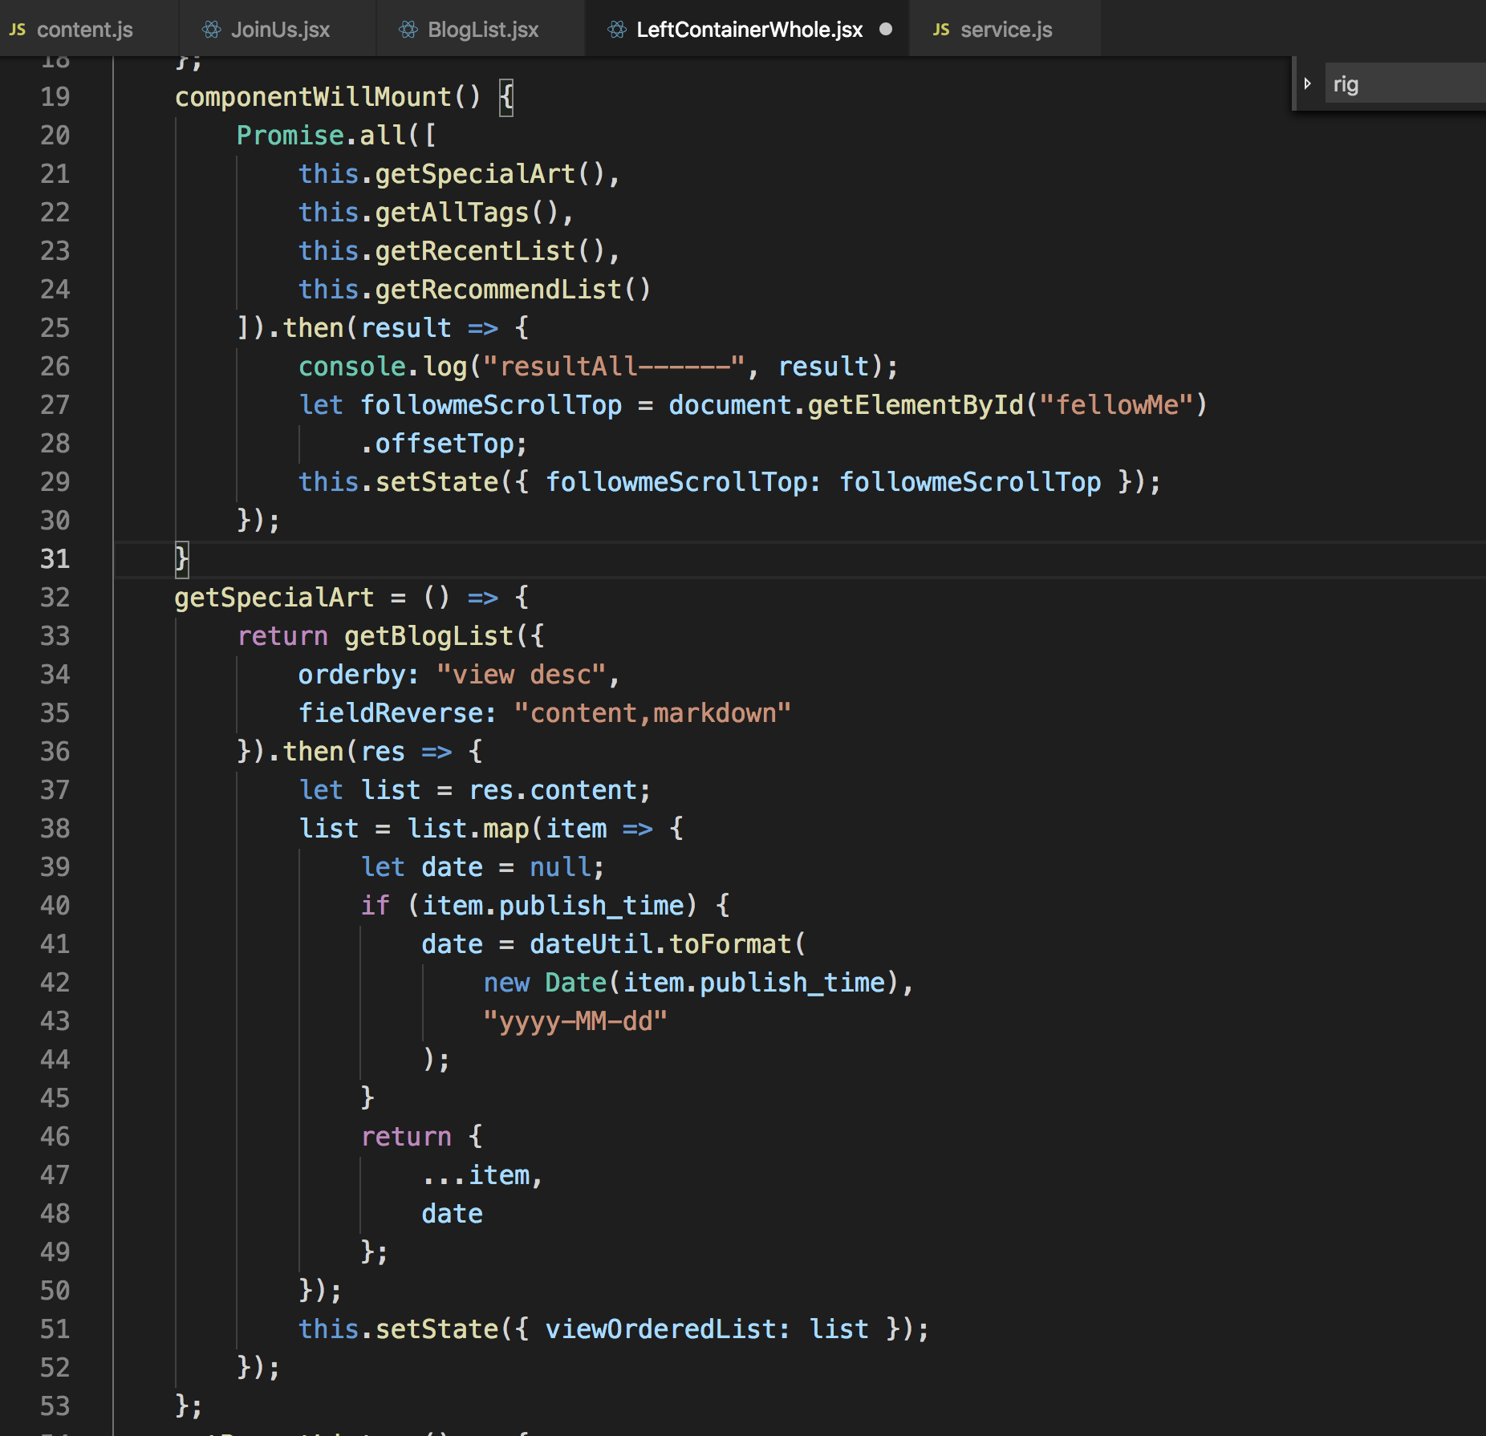

1. 装饰器（注解）写法不被支持

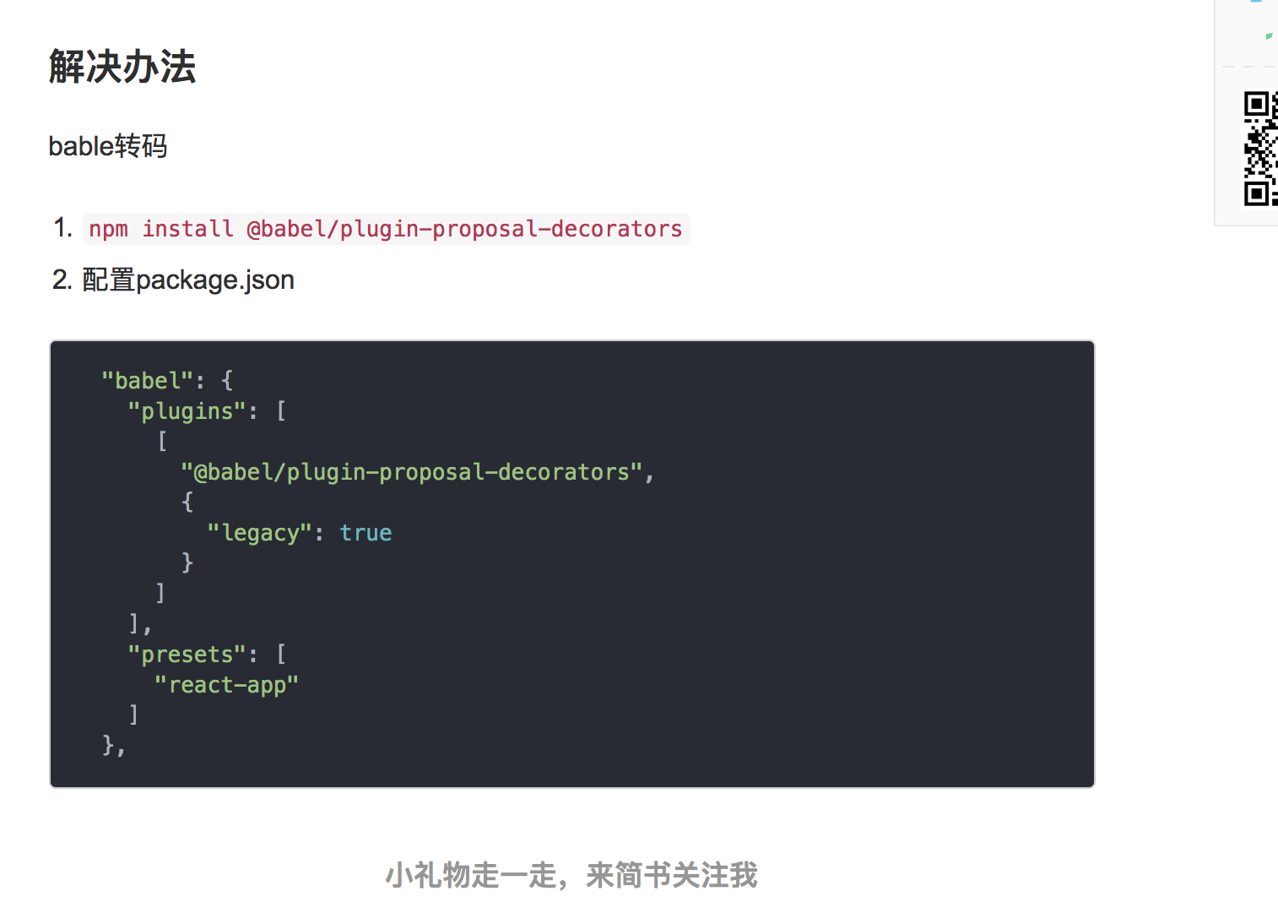

1. form表单，输入值后隐藏，再显示出来，item的值与initValue设置的不一样，即使initValue变了，表单的值不跟着变。

原因：form item有值后，就不会按照initValue动态赋值

解决：重置表单

